Домашнее задание по сольфеджио 6 класс

- Подготовиться к контрольной работе и повторить все темы за пройденную четверть:
- Тональность Фа-диез мажор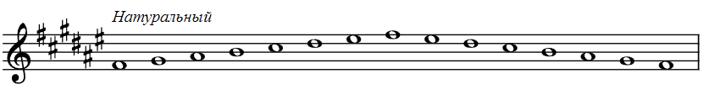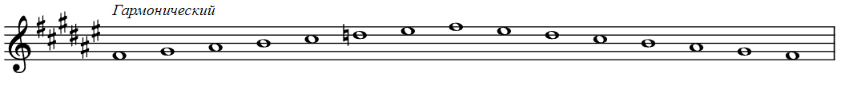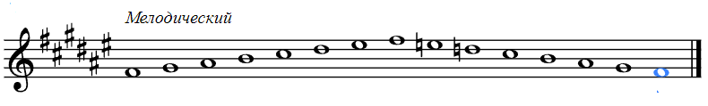
- Отклонение, модуляция, сопоставление
Произведения, выдержанные в одной тональности, встречаются редко, т.к. появление новых тональностей значительно обогащает тональную палитру произведения, является важным средством музыкального развития. Новые тональности обогащают развитие мелодии, расширяют функциональные связи аккордов. Совокупность всех тональностей, использованных в произведении, называется тональный план. Существует 3 способа перехода в новую тональность (способов тонального сдвига):
1) Сопоставление – появление новой тональности без связного перехода, логической подготовки. Возникает обычно на гранях музыкального построения после цезуры.
2) Отклонение – временный переход в новую тональность без закрепления новой тоники с обязательным дальнейшим возвращением в основную тональность. Осуществляется отклонение через доминанту новой тональности, которая называется побочной доминантой. Поэтому, скорей всего, в нотном тексте появятся случайные знаки альтерации, характерные для новой тональности.
3) Модуляция – переход в новую тональность с завершением в ней музыкального построения.
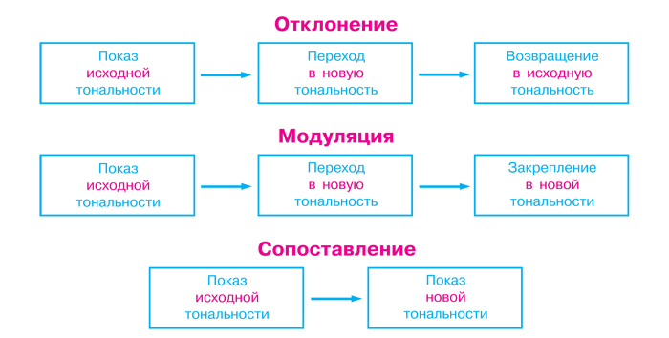

- Синкопы. Виды синкоп
Синкопа в музыке – это смещение ритмического ударения с сильной доли на слабую.
- Синкопы чаще всего возникают при появлении длинных звуков на слабом времени после коротких длительностей на сильном времени.Такие синкопы обычно звучат остро, повышают энергичность музыки, часто можно услышать их в танцевальной музыке. Например:
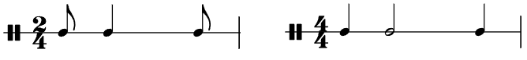
- Можно выделить другой вид синкоп, когда длинный звук на слабом времени появляется после паузы на сильной доле. Например:
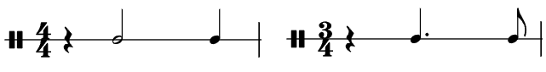
- Также синкопы могут возникать при появлении длинных звуков на границе двух тактов (междутактовые синкопы). В таких случаях нота начинает звучать в конце одного такта, а заканчивает – уже в следующем. Две части одного звука, расположенные в соседних тактах, соединяются с помощью лиги. При этом продолжение длительности занимает время сильной доли, которая, получается, пропускается, то есть не ударяется. Например:

- Тональность Ре-диез минор
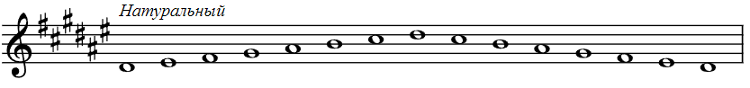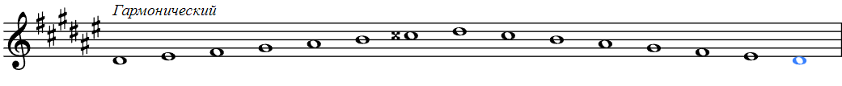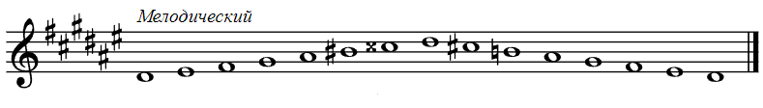

- Аккорды T, S, D с обращениями, проходящие и вспомогательные обороты.

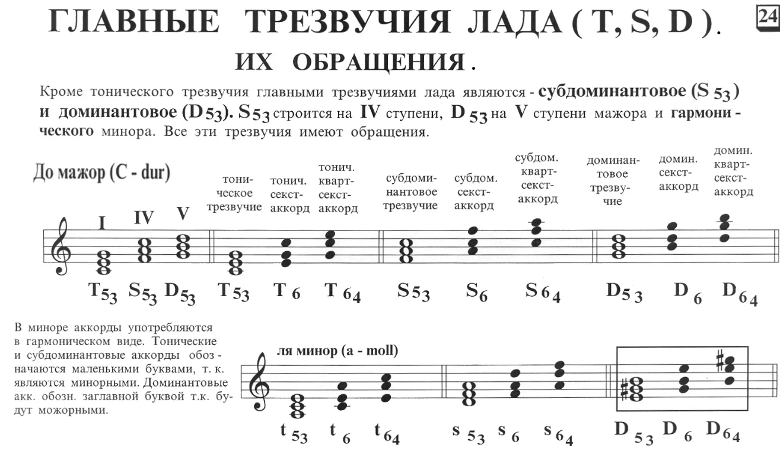
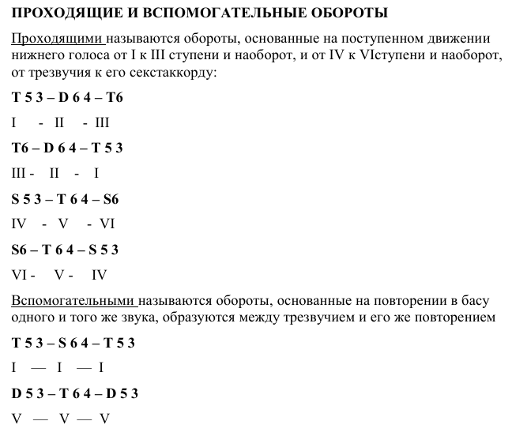

Дорогие ребята и родители!
По всем вопросам (непонятная тема, трудности с домашним заданием и др.) можно и нужно писать мне на почту darsert.solf@gmail.com

